

2022





***PUSAT PEDAGOGI, PENYELIDIKAN DAN INOVASI***

***FAKULTI PEMBANGUNAN MANUSIA UPSI***

## Level 4 Cancelori Kampus Sultan Azlan Shah

## Universiti Pendidikan Sultan Idris

35900 Tanjong Malim

Perak Malaysia

*Assoc. Prof. Dr Nordin Mamat*

*Director,*

*(Office)01548797751*

*(Mobile) 012-4145677*

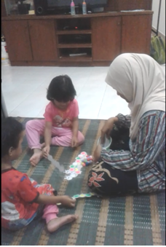

***BENGKEL MODUL PENDIDIKAN KEIBUBAPAAN***

**CADANGAN PROGRAM PENDIDIKAN KEIBUBAPAAN DI TASKA**

***Pengenalan***

***Pendidikan keibuapaan memerlukan pemantapan dan perlaksaan yang agresif dalam membantu perkembangan anak menangani pelbagai isu kanak-kanak***

***Objektif***

***Mendidik ibu bapa bahawa anak adalah anugerah Allah***

***Membantu memahami tanggungjawab sebagai ibubapa***

***Melatih ibubapacara terbaik mendidik anak-anak***

***Sasaran***

***Ibu bapa dan Penjaga yang mempunyai anak-anak antara lahir hingga 6 tahun.***

***Modul***

***Membina MODUL PENDIDIKAN KEIBUBAPAAN***

1. Kenali Perkembangan anak-anak
2. Tanggungjawab sebagai ibu bapa
3. Asuhan dan Didikan
4. Peranan Ibu bapa dan TASKA /TADIKA

**Modus Operandi**

1. Kursus Modul Ibu bapa di TASKA/TADIKA
2. Permantapan dalam Kurikulum PERMATA dan Perlaksaan di TASKA//TADIKA
3. Program Kursus Asas Permata/KSPK
4. Prasyarat Latihan kepada Ibubapa di TASKA//TADIKA

**MODUL PENDIDIKAN KEIBUBAPAAN**

***SESI 1***

***MODUL PENDIDIKAN KEIBUBAPAAN*** Peranan Ibu bapa dan TASKA/TADIKA dalam meningkatkan pembelajaran anak-anak disediakan untuk m***endidik ibu bapa bahawa anak adalah anugerah Allah dan membantu mereka memahami tanggungjawab sebagai ibubapa serta melatih ibubapacara terbaik mendidik anak-anak***

**Kenapa ibu bapa patut terlibat secara langsung dalam pembelajaran anak?**

**Faedah kepada ibu bapa:**

* Boleh belajar bagaimana untuk membantu anak menyelesaikan kerja rumah.
* Ibu bapa dapat mengetahui prosedur dan kaedah membantu anak di taska
* Dapat berkongsi ilmu keibubapaan.

**Faedah kepada anak:**

* Meningkat keupayaan anak.
* Membina nilai kendiri positif.
* Kadar perkembangan anak-anak selari dengan milestone/tahap standard.



Bagaimana *Smart Partnership*

***SESI 2***

Bagaimana ibu bapa boleh terlibat dengan anak-anak di TASKA/TADIKA dalam 3 aspek, iaitu:

1. Interaksi sosial dengan anak.
2. Komunikasi dengan anak.
3. Sokongan terhadap kecemerlangan anak.

|  |  |  |
| --- | --- | --- |
| **Bina Komunikasi Positif dengan anak-anak dan TASKA**  **Senarai komunikasi dengan anak** | **Bina interkasi Sosial 2 hala**  **Senarai aktvititi interaksi sosial dengan anak** | **Memberi sokongan akademik pada anak-anak**  **Senarai aktiviti sokongan akademik** |
| Komunikasi dengan anak   * Berbincang dengan anak engalaman di TASKA. * Mendengar anak bercerita tentang TASKA.   Berhubung dengan pihak TASKA tentangm perkembangan anak | Interaksi sosial dengan anak   * Berbual-bual dengan anak * Bercerita kepada anak * Makan bersama anak * Beriadah/aktiviti bersama anak | Sokongan akademik melibatkan:   * Membacakan buku kepada anak * Membaca buku bersama-sama anak * Membimbing anak menyiapkan kerja rumah/projek |

**SESI 3: Peranan Ibu Bapa/Penjaga**

1. **Jurulatih**

Menyediakan peluang dan ruang belajar yang seluas-luasnya untuk anak belajar di TASKA dan di rumah.

**Tips**

* **Tunjukkan minat terhadap pembelajaran anak, puji dan dorong. Lakukannya setiap hari.**
* **Galakkan anak meneroka, menemukan dan memikirkan.**
* **Bantu anak menemukan sains dan matematik di mana-mana.**

**SESI 4 COACHING AND MENTORING**

Menasihat, membimbing, mengajar, menyokong, menjaga, menggalakkan, menunjuk cara dll.

**Menyokong kejayaan anak anda.**

Kejayaan anak bergantung kepada apa yang guru, ibu bapa dan TASKA/TADIKA buat. Persekitaran dan komuniti menjadi medan yang menguji sama ada anak anda akan terus berkembang maju atau sebaliknya. Untuk menyokong dan menjamin kejayaan anak:

* Datanglah bertemu guru anak-anak anda, kehadiran anda menyemarakkan semangat anak kerana dia tahu antara anda dan gurunya ada suatu “perkaitan”.

**SESI IV SUMBER MAKLUMAT-KELUK LUPAAN DAN ATTENTION SPAN (FOKUS) KANAK-KAKAK**

Terkini dengan apa yang berlaku di TASKA/TADIKA

**Memperkukuh Pembelajaran anak-anak**

* Pada Hari 1, sebelum kelas, pengetahuan murid adalah 0%. Setelah kelas, dia tahu 100% apa yang dia telah kuasai.
* Otak sentiasa menerima maklumat dan rangsangan baharu, jadi otak perlu menapis dan melupuskan maklumat yang tidak berulang atau yang tidak memberi makna.
* Maka, jika murid tidak merujuk kepada nota, menelaah, memikirkan, membaca atau berbincang tentang apa yang dipelajari, pada Hari 2, 50%-80% pelajaran dari Hari 1 akan hilang (dilupakan)
* Menjelang Hari 30 ingatan tentang pelajaran Hari 1 hanya tinggal sekitar 2% - 3% sahaja.
* Melalui kaedah menelaah/mengulangkaji otak boleh diarahkan untuk menyimpan sesuatu maklumat sebagai ingatan jangka panjang. Semakin kerap mengulangkaji, semakin sedikit masa bagi otak untuk mengingat kembali maklumat yang diperlukan.
* Keluk lupaan boleh ditukarkan menjadi keluk ingatan!



Keluk Ingatan

Keluk Lupaan

Rajah: Keluk Lupaan

http://uwaterloo.ca/counselling-services/curve-forgetting

**Menukarkan Keluk Lupaan menjadi Keluk Ingatan**

* Keluk Lupaan boleh dipertingkatkan semula menjadi 100% jika seseorang murid menggunakan 10 minit untuk mengulang kaji atau menulis semula nota dalam jangka masa 24 jam selepas suatu pengajaran.
* Pada Hari 7, masa yang diperlukan untuk menelaah/mengulangkaji supaya dapat mengingat semula isi pelajaran tersebut akan menjadi semakin singkat, misalnya 5 minit sahaja. Jika murid menelaah/mengulang kaji setiap minggu, maka pada Hari 30, otak cuma memerlukan 2 – 4 minit untuk mengingati maklumat berkenaan.
* Secara ringkasnya, murid memerlukan lebih kurang 30 minit untuk menelaah satu mata pelajaran setiap hari dan satu setengah jam hingga dua jam pada hujung minggu.
* Itulah sebabnya, setiap murid perlu memiliki dan mematuhi jadual belajar di rumah.

Memupuk dan mengasuh anak dengan sikap:

* Role Model
* Kenali kendiri
* Membina emosi yang stabil
* Bertanggung jawab
* Mempunyai Hala Tuju

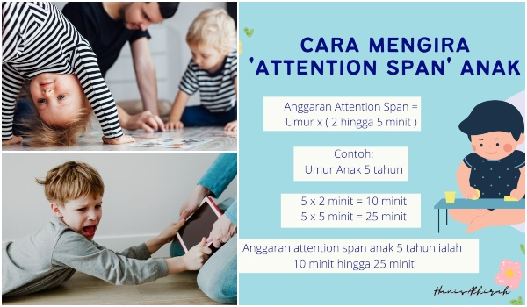



**Terima Kasih**

